«Ақтөбе облысының білім басқармасы Темір ауданының білім бөлімі» мемлекеттік мекемесінің «Айгөлек» бөбекжай-балабақшасы» мемлекеттік коммуналдық қазыналық кәсіпорыны.

«Айгөлек» бөбекжай- балабақшасының
мемлекеттік аттестаттау бойынша өзін-өзі бағалау
АНЫҚТАМАСЫ

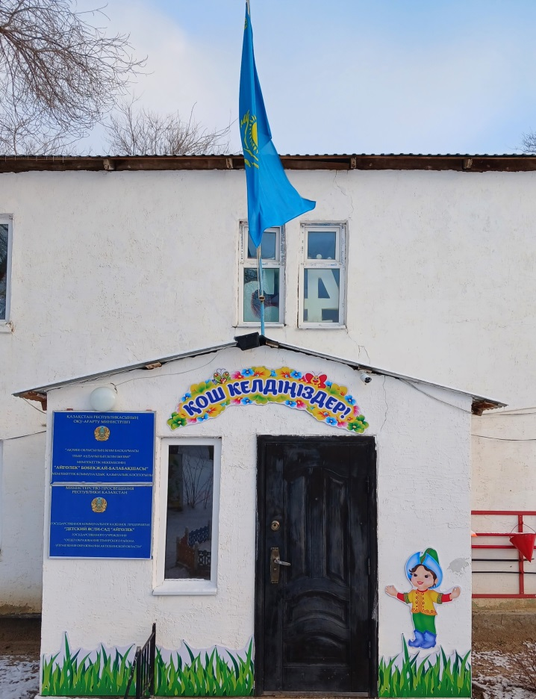

Темір қаласы
2024 ж
Өзін – өзі бағалау туралы қорытынды

«Ақтөбе облысының білім басқармасы Темір ауданының білім бөлімі» мемлекеттік мекемесінің «Айгөлек» бөбекжай-балабақшасы» мемлекеттік коммуналдық қазыналық кәсіпорыны.
(білім беру ұйымының атауы)

Темір қаласы «01» желтоқсан 2023 жыл

Қазақстан Республикасы Оқу-ағарту министрінің 2022 жылғы 5 желтоқсандағы №486 «Білім беру ұйымдарын бағалау өлшемшарттарын бекіту туралы» бұйрығымен, Қазақстан Республикасы Оқу-ағарту министрінің Білім саласында сапаны қамтамасыз ету комитетінің Ақтөбе облысының білім саласында сапаны қамтамасыз ету департаментімен 2022 жылғы қараша айында бекітілген мемлекеттік аттестаттауға жататын білім беру ұйымдарының тізбесі негізінде, 2023 жылғы 01.12-28.12 күндері аралығында «Ақтөбе облысының білім басқармасы Темір ауданының білім бөлімі» мемлекеттік мекемесінің «Айгөлек» бөбекжай- балабақшасы» мемлекеттік коммуналдық қазыналық кәсіпорыны өзін – өзі бағалау жүргізілді.
Өзін-өзі бағалаудың мақсаты: ҚР «Білім туралы» Заңына сәйкес мектепке дейінгі тәрбие мен оқытудың мемелекеттік жалпыға міндетті білім беру стандарты талабына сай жүзеге асырылуын анықтау.
1.Білім беру ұйымының жалпы сипаттамасы
- Білім беру ұйымының атауы:
«Ақтөбе облысының білім басқармасы Темір ауданының білім бөлімі» мемлекеттік мекемесінің «Айгөлек» бөбекжай- балабақшасы» мемлекеттік коммуналдық қазыналық кәсіпорыны.
Білім беру ұйымының орналасқан жері: Қазақстан Республикасы,индекс 030810 Ақтөбе облысы,Темір ауданы, Темір ауылдық округі,Темір қаласы,Сайын Балмұханов көшесі, 27 ст-е
- Заңды тұлғаның байланыс деректері: Телефон: 8 705 378 61 46 басшы. e-mail: info@aigolek-temir.edu.kz: Zoya_be@maii.ru: beб-сайт: http://aigolek-temir.rka.kz/kz/attestatsiya/disker.html https://www.youtube.com/channel/UCy1ep55gUL6kzU_If3MVUzw/about
Инстаграмм парақшасы: aigolekaigol_2007

3) Заңды тұлға өкілінің байланыс деректері:
Заңды тұлға өкілінің байланыс деректері: Бисенгалиева Эльмира Бактыбаевна, Темір ауданы білім бөлімінің 01.02.2017 ж. №53 бұйрығымен меңгеруші қызметіне тағайындалған.
Телефон: 8-71346-25-6-97 жұмыс орны

4)Құқық белгілейтін және құрылтай құжаттары:
Құқық белгілейтін және құрылтай құжаттары: Заңды тұлғаны мемлекеттік қайта тіркеу туралы куәлік
Алғашқы мемлекеттік тіркеу күні 22.09.2006 жыл, БСН 060940006071
Құрылтайшысы: Ақтөбе облысының әкімдігі болып табылады.
Кәсіпорынның мүлкіне қатысты субьектінің құқығын мемлекеттік коммуналдық меншік құқығын «Ақтөбе облысының қаржы басқармасы» мемлекеттік мекемесі (бұдан әрі – мемлекеттік мүлік жөніндегі уәкілетті органы) жүзеге асырады.
Кәсіпорынды басқаруды жүзеге асыратын орган «Ақтөбе облысының білім басқармасы Темір ауданының білім бөлімі» мемлекеттік мекемесі (бұдан әрі – тиісті саланың уәкілетті органы) болып табылады.
5) Рұқсат беру құжаттары:
Рұқсат беру құжаттары: Мектепке дейінгі тәрбие мен оқыту саласындағы қызметтің басталғаны туралы 2021 жылғы 14 қаңтарында №KZ736010121000056881 хабарлама берілген.

- Білім беру ұйымының білім беру салаларының және ұйымдастырылған іс – әрекеті МЖМБС талаптарына сәйкес «Айгөлек» бөбекжай- балабақшасында оқу – тәрбие үрдісі мемлекеттік білім беру стандарты мен нормативті – басқару құжаттарына негізделіп іске асырылады.
«Айгөлек» бөбекжай-балабақшасы» аптасына 5 күндік жұмыс жасайды. Балабақша сыйымдылығы 50 орын, 2 топ жұмыс жасайды. Казіргі таңда 45 бала тәрбиеленуде. Балабақшаға 2- 3 – 4 жас аралығындағы балалар қабылданады. Балаларды қабылдау жыл бойына жүргізіледі, жас ерекшелігіне қарай топқа бөлінеді.
«Айгөлек» бөбекжай- балабақшасында» жалпы қызметкер-21, оның ішінде 6 педагог қызмет атқарады. Оқу –тәрбие жұмыстары мемлекеттік тілде жүргізіледі.
Балабақшада меңгеруші, әдіскер, психолог, топтар, медициналық кабинеті талапқа сай жабдықталған.
Балабақшаның материалдық базасы жыл сайын толықтырылып отырады.
Оқу-тәрбие жұмысына қажетті теледидар, музыка орталығымен, 2 компьютер, 1 принтер, 1 сканер, топта стол, отырғыш, кереует, шкафтармен, ойыншықтармен, жиһаздармен және сюжетті ойын бұрыштары жиһаздарымен жабдықталған. Топта ойын бұрыштары мемлекеттік стандарт талаптарына сай безендірілген. Балабақша қажетті тұрмыстық бұйымдармен: кір жуатын машина, тоңазытқыштар, үтіктермен т.б. жабдықталған. Төсек орын әр балаға 3 данадан, ыдыстар барлық балаға жеткілікті, үнемі жаңартылып, толықтырылып отырылады. Медициналық бөлме, асхана бөлмесі қажетті құралдармен жаңартылып талапқа сай жабдықталған, СанПин талаптарына сай. Балабақшада тәрбиеленушілер 3 мезгіл тамақтанады.
Кадрлардың жеке-іс қағаздары талапқа сай жүргізілген. Жеке-іс қағаздарда кадрларды жұмысқа алу өтініштері, өмірбаяны, жұмысқа қабылданғандары туралы, жеке куәлігінің көшірмесі, еңбек кітапшалары, біліктілік арттыру курстарынан өткен сертификаттары және біліктілік санаты туралы бұйрықтарының көшірмелері барлығы түгел жинақталған. Негізгі қызмет жөніндегі, жеке құрам бойынша бұйрықтар кітаптарының жүргізілуі талапқа сай. Балалар қозғалысы журналы, балаларды қабылдау, шығару бұйрық журналдары талапқа сай толтырылған.
9. Тәрбие және оқыту нәтижелеріне бағдарлана отырып мектепке дейінгі тәрбие мен оқытудың мазмұнына өлшемшарттар
9.1) оқу жұмыс жоспарлары мен ұйымдастырылған қызметтің Қазақстан Республикасы Оқу-ағарту министрінің 2022 жылғы 3 тамыздағы № 348 бұйрығымен бекітілген (нормативтік құқықтық актілерді мемлекеттік тіркеу тізілімінде № 29031 болып тіркелген) Мектепке дейінгі тәрбие мен оқытудың мемлекеттік жалпыға міндетті стандартының және Қазақстан Республикасы Білім және ғылым министрінің 2012 жылғы 20 желтоқсандағы № 557 бұйрығымен (нормативтік құқықтық актілерді мемлекеттік тіркеу тізілімінде № 8275 болып тіркелген) бекітілген Мектепке дейінгі тәрбие мен оқытудың үлгілік оқу жоспарының (бұдан әрі – ҮОЖ) талаптарына сәйкестігі
«Айгөлек» бөбекжай-балабақшасында 2021-2022 оқу жылдарында оқу жұмыс жоспары ҚР Білім және ғылым министрінің 2012 жылғы 20 желтоқсандағы №557 бұйрығы (өзгеріс:12.05.2020 №195 бұйрығы) негізінде жасалынған, 2022 – 2023 оқу жылындағы оқу жұмыс жоспарлары, және ұйымдастырылған іс-әрекеті Қазақстан Республикасы Оқу-ағарту министрінің 2022 жылғы 3 тамыздағы №348 бұйрығымен бекітілген «Мектепке дейінгі тәрбие мен оқытудың мемлекеттік жалпыға міндетті стандарты» (бұдан әрі-МЖМБС) талаптарына және Қазақстан Республикасы Білім және ғылым министрінің 2012 жылғы 20 желтоқсандағы №557(өзгеріс:09.09 2022ж №394) бұйрығымен бекітілген «Мектепке дейінгі тәрбие мен оқытудың үлгілік оқу жоспарларына» (бұдан әрі-ҮОЖ) негізделіп құрылған және бекітілген.
Ағымдағы оқу жылында «Қазақстан Республикасында мектепке дейінгі тәрбие мен оқытудың үлгілік оқу жоспарларын бекіту туралы» Қазақстан Республикасы Білім және ғылым министрінің 2012 жылғы 20 желтоқсандағы № 557 бұйрығымен (2022 жылғы 9 қыркүйектегі №394 бұйрығымен енгізілген өзгерістермен толықтырулар) бекітілген.
«Мектепке дейінгі тәрбие мен оқытудың үлгілік оқу бағдарламаларын бекіту туралы» Қазақстан Республикасы Білім және ғылым министрінің міндетін атқарушының 2016 жылғы 12 тамыздағы № 499 бұйрығына (Қазақстан Республикасы Оқу-ағарту министрі 2022 жылғы 14 қазандағы №422 бұйрығы) сәйкес жүзеге асырады.

Балабақшаның әр жылға арналған оқу жұмыс жоспарлары Темір аудандық білім бөлімінің басшысымен келісіліп, балабақша меңгерушісімен бекітілген және мекеме мөрі қойылған. Оқу жүктемелерінің көлемі үлгілік оқу жоспарларына сәйкес келеді, айырмашылықтар жоқ.
Осыған орай оқу жұмыс жоспары, ұйымдастырылған іс-әрекеті 2021-2024 оқу жылында МЖМБС мен ҮОЖ басшылыққа ала отырып құрылғаны және бекітілгені анықталды.
9.2) Білім беру қызметін Қазақстан Республикасы Білім және ғылым министрінің міндетін атқарушының 2016 жылғы 12 тамыздағы № 499 бұйрығымен бекітілген (нормативтік құқықтық актілерді мемлекеттік тіркеу тізілімінде № 14235 болып тіркелген) Мектепке дейінгі тәрбие мен оқытудың үлгілік оқу бағдарламасына (бұдан әрі – МДТО үлгілік оқу бағдарламасы) және білім беру бағдарламаларына (вариативті, жеке, бейімделген, қосымша) сәйкес іске асыру.
2021-2022, 2022-2023, 2023-2024 оқу жылындағы өлшемшарттар бойынша талдауға ұсынылған құжаттарды зерделеу барысында «Айгөлек» бөбекжай-балабақшасының, мектеп жасына дейінгі балаларды тәрбиелеу мен оқыту үшін қолайлы және қауіпсіз білім беру жағдайлары жасалған.
Балалардың жас ерекшеліктеріне сәйкес білім, білік және дағдылардың мақсаты арқылы жұмысы жоспарлағаны анықталды.
2021 – 2022 оқу жылдарында білім беру қызметі Қазақстан Республикасы Білім және ғылым министрінің міндетін атқарушының 2016 жылғы 12 тамыздағы №499(өзгеріс:24.09 2020ж .№412) бұйрығымен бекітілген «Мектепке дейінгі тәрбие мен оқытудың үлгілік оқу бағдарламасына» негізделген.
2022-2023, 2023-2024 оқу жылдарында Қазақстан Республикасы Білім және ғылым министрінің міндетін атқарушының 2016 жылғы 12 тамыздағы №499 (өзгеріс:14.10 2022ж №422) бұйрығымен бекітілген «Мектепке дейінгі тәрбие мен оқытудың үлгілік оқу бағдарламасына» негізделген.
Оқу-тәрбие жұмысы мектепке дейінгі тәрбие мен оқытудың мемлекеттік жалпыға міндетті стандартына орындау мақсатында баланы жеке тұлға ретінде дамытудың тиімді жолдарын қарастырылған.
Тәрбие мен оқытудың мазмұны - «Физикалық қасиеттерді дамыту», «Коммуникативтік» дағды, «Танымдық және зияткерлік» дағды, «Шығармашылық» дағды, «Әлеуметтік – эмоционалды» дағдыларға негізделген және оларды әрекет түрлерін ұйымдастыру арқылы кіріктіру жолымен іске асырылуда, оқытудың мақсаттар мен міндеттеріне қол жеткізуде педагогтар ұйымдастырылған іс- әрекетінде жүзеге асыруда .
Қозғалыс, коммуникативтік, танымдық, шығармашылық, әлеуметтік білімдерді, біліктер мен дағдыларды, өз бетінше оқу дағдыларын, оның ішінде ерте жастағы балаларда қалыптастыру бойынша өткен екі оқу жылы мен ағымдағы оқу жылында үлгілік оқу бағдарламасы бойынша материалдар топтамасын қолдануда және балалармен ұйымдастырылған іс- әрекетті жүзеге асырудағы әр оқу жылының бірінші педагогикалық отырысында бекітілген.
Білім беру процесінің сапасын қамтамасыз ету мақсатында балалардың жас ерекшеліктері ескеріп, 2021-2022, 2022-2023, 2023-2024 оқу жылдарына педагогтар перспективалық жоспарға сәйкес циклограмма құрастырылған.
Балалардың денсаулығын және өмірін сақтаудағы қауіпсіздік ережелері, жас ерекшеліктері сақталған.
2021-2022 оқу жылына педагогтар шығармашылығымен құрастырылған 2 вариативтік бағдарлама ауданның білім бөлімінің сараптау отырысымен бекітіліп, қолданыста болған.
2022-2023, 2023-2024 оқу жылдарына Қазақстан Республикасы Білім және Ғылым министрінің міндетін атқарушының 2016 жылғы 12 тамыздағы №499(өзгеріс:14.10 2022ж №422) бұйрығымен бекітілген «Мектепке дейінгі тәрбие мен оқытудың үлгілік оқу бағдарламасына» уақытша вариативтік бөлім тоқтатылғандықтан , қолданыста болмағандығы анықталды.
«Айгөлек» бөбекжай- балабақшасы» МКҚК-ның 2021-2022, 2022-2023, 2023-2024 оқу жылдарында инклюзивті білім беру жағдайында ерекше білім беру қажеттіліктері бар тәрбиеленушілер қабылданбады.
9.3)Қазақстан Республикасы Оқу-ағарту министрінің 2022 жылғы 31 тамыздағы № 385 бұйрығымен (нормативтік құқықтық актілерді мемлекеттік тіркеу тізілімінде № 29329 болып тіркелген) бекітілген Мектепке дейінгі ұйымдар қызметінің үлгілік қағидаларын (бұдан әрі-Үлгілік қағидалар) сақтау;
2021-2022 оқу жылында 5 педагог жұмыс атқарған,оның ішінде 5 педагог жоғарғы білімді. Олардың ішінде II- санатты -1, педагог,модератор-3, санаты жоқ 1 педагог ( 1 педагог жас маман).
2022-2023 оқу жылында 7 педагог жұмыс атқарған, оның ішінде 7- педагог жоғары білімді. Олардың ішінде- педагог, модератор-3 педагог, санаты жоқ -4 педагог ( 2 педагог жас маман).
2023-2024 оқу жылында 6 педагог жұмыс атқарған, оның ішінде 6- педагог жоғары білімді. Олардың ішінде- педагог, модератор-3 педагог, санаты жоқ -3 педагог ( 1 педагог жас маман).

Оқу жылдары | Педагог тар саны | Білімі |  |  |  |  |  |  | Санаты
Оқу жылдары | Педагог тар саны | Жоғары мектепке.  дейінгі тәрбие | Жоғары | Арнаулы мек.тәрбие | ІІІ санатты басшы |  |  | І санат |  | ІІ санат | Мод ер атор | Сар апшы |  | Зерт теу ші |  | Са натс ыз
  жоғарғы санат
  2/25%
  2/25%
2021-2022 оқу жылы | 5 | 3  60% | 2  40% |  | 0 | 0 |  | 1  20% |  | 1  20% | 3  60% | 0 |  | 0 |  | 1  20%
2022-2023 оқу жылы | 7 | 5  71.4% | 2  28.5% |  | 0 | 0 |  | 0 |  | 0 | 3  42.8% | 0 |  | 0 |  | 4  57.1%
2023-2024 оқу жылы | 6 | 4  66.6% | 2  33.3% |  | 0 | 0 |  | 1  16.67% |  | 0 | 3  50% | 0 |  | 0 |  | 3  50%

Осылайша, мектепке дейінгі ұйымдар басшысы, әдіскері, тәрбиешілерінің жалпы санынан "Мектепке дейінгі тәрбие және оқыту" мамандығы бойынша жоғары білімі бар педагогтердің үлесі 100% құрайтыны анықталды. Жалпы 1 жылдық қорытындысы бойынша педагогтердің сапалық құрамының өсу динамикасы байқалады. Жалпы педагогтердің диплом бойынша мамандықтары атқарып жүрген қызметтеріне сай келеді. Балабақша педагогтары жыл сайын біліктілігін арттыру курстарынан өтіп отырады.
Қосымша : 2- қосымша бойынша педагогтердің тізімі қоса тіркелді.

Балабақшаға 2- 3 жастан 4 жасқа дейін аралығындағы балалар қабылданады. Топтардағы балалар саны «Мектепке дейінгі ұйымдарға және сәбилер үйлеріне қойылатын санитариялық-эпидемиологиялық талаптар» санитариялық қағидаларын бекіту туралы Қазақстан Республикасы Денсаулық сақтау министрінің 2021 жылғы 9 шілдедегі № ҚР ДСМ-59 бұйрығына сәйкес анықталады. Балабақша меңгерушісі мен тәрбиешілер, тәрбиеленушілердің ата-аналары (заңды өкілдер) арасындағы қатынастарды реттеу және рәсімдеу келісім-шартта көрсетіледі.
Балабақшада баланың өмірін қорғауды және денсаулығын нығайтуды қамтамасыз ететін пәндік–кеңістіктік дамытушы ортасында анықталғаны:
Жалпы барлық топтарда балалардың жақ – жақты дамуына жағдай жасау мақсатында бес дағды негізге алынып жасақталған.
- «Физикалық дамыту» дағдысы бойынша сауықтыру жұмыстарын жүзеге асыру үшін жоспарланған қажетті жағдайлар жасалған. Балабақшада топ бөлмелері бұрыштарында стандартқа сай үрмелі доптар, кубиктер, кеглилер, гимнастикалық отырғыштар, обручтер, массажды кілемшелер, қимылды ойындар жиынтығы жинақталған. Одан әрі топтарда да денсаулық бұрышы доптар, кеглилер,хоккей, теннис, шашкалар құм қалташалары, жаттығуға арналған спорттық құралдармен жасақталған.
- Жазғы ойын құралдары самокат, велисопед, қысқы ойын құралдары шана, шаңғы қамтылған.
- «Коммуникативтік» дағды бойынша балалардың жас ерекшеліктері байланысты, сюжетті рольді ойындармен қамтылған (отбасы, дүкен, дәріхана, тігінші, шаштараз, құрлысшы, банкомат, өрт сөндіруші, полиция, жүргізуші рольдік ойындар) ересек топтарына арналған үстел үсті дамытушы ойындар ортаңғы топтарында монтессори технологиясының элементтерін қолдануда, балалардың саусақтарының ұсақ моторикасын дамыту мақсатында фетрден тігілген және түрлі дамытушы ойындар жасақталған. Балалардың жас ерекшеліктеріне байланысты дамытушы ойын түрлері: Көкөністер мен жемістердің муляждары
Сюжетті суреттер
Конструкторлар (темір, пластмасса)
Тақырыпты лото
Пазлдар (әр түрлі)
Мозайкалар
Құрастырмалы карточкалар (санға, әріпке, пішінге байланысты)
Не қайда мекендейді?
Қоқыстарды жина
Қомағай жемістер
Бейнені құрастыр
(құстар, аңдар)
Киіз үй, кілем тоқу, шаш өру, ақылды кітап. Экологиялық ойындар
Визеборд
Конструкторлар (пластмасса, жұмсақ пазлдар) Қуыршақты киіндір.
Бейнені құрастыр
(құстар, аңдар)
Домбыра
Қазақтың ұлттық киімдері.
Ұлттық киімдегі қуыршақтар
Экологиялық ойындар: суретпен әңгімелеу, ауа ластайтын, қажет ететін нәрселер.(фетрден жасалған көрнекіліктер) жинақталған.
3. «Шығармашылық» дағдыға арналған заттық дамытушы ортада музыка залында балалардың жас ерекшеліктеріне сай заманауи көрнекіліктер, түрлі музыкалық аспаптар (домбыра, соқпалы (барабан, бубен, сылдырмақ), үрмелі аспаптар), көрнекіліктер эстетикалық тұрғыда жабдықталған. Мерекелерге байланысты ертеңгілік, ойын – сауықтарда кейіпкерлерге арналған үлкендерге және балаларға арналған костюмдер жинақталған. Топтарда музыкалық аспаптар драматизациялауға арналған қуыршақтар ,театрланған қойылым атрибуттары, маскалары заманауи театр түрлері (қуыршақ театр, көлеңке театр, саусақ театр )жинақталған.
4.«Танымдық және зияткерлік» дағды бойынша түрлі ортаңғы топтарында құрастыруға арналған түрлі көлемдегі кубиктермен, ойын құралдары, барлық топтың балаларына арналған танымдық ойындар соның ішінде фетрден жасалған балалардың жас ерекшелігіне сай ойын түрлері жоғары деңгейде жабдықталған
5.«Әлеуметтік- эмоционалды» дағды бойынша топтарда «Ұлттық бұрыш», «Театр бұрыштары», «Жол қауіпсіздік ережесі» стендтермен жабдықталған. Барлық топтарда табиғат бұрышында балалардың жас ерекшеліктеріне сай гүлдер, тірі табиғат (балық , тоты құс) жабдықталған .
Мектеп жасына дейінгі балалардың тұлғалық, зияткерлік, әлеуметтік және эмоционалдық дамуын қамтамасыз ойын түрлерімен және жиһазбен жабдықтаудың нормасына сәйкес жабдықталған. Қосымша: 4- қосымша бойынша жабдықтармен жиһаздардың тізімі және бухалтерлік есептілік деректерінен негізгі құралдар тізбесі қоса тіркелді.
  - Баланың даму мониторингін қамтамасыз ететін және оның жеке дамуын жоспарлаудың негізі болып табылатын мектепалды жастағы тәрбиеленушілерді оқыту нәтижелерінің болуы;
Аталған өлшемшарттар бойынша зерделеуге ұсынылған материалдар талдау өткен 2 оқу жылына баланың даму мониторингін қамтамасыз ететін және оның жеке даму карталары жас ерекшеліктеріне қарай жабдықталған. Мониторинг нәтижелері пайыздық көрсеткішпен көрсетілген, баланың түрлі кезеңдегі біліктері мен дағдыларының даму динамикасы, тәрбиеленушілердің дайындық деңгейіне қойылатын талаптар деңгейінде (I,II,III-деңгей) көрсетіліп ұсынылды.
10.1) МДТО ҮОЖ белгіленген тәрбиеленушілердің оқу жүктемесінің ең жоғары көлеміне қойылатын талаптарға сәйкестігі және сақталуы.
Балабақшаның 2021-2022ж, 2022-2023ж, 2023-2024ж жылдарына арналған оқу жұмыс жоспарлары аудандық білім бөлімінің басшысымен келісіліп, балабақша меңгерушісімен бекітілген және мекеме мөрі қойылған. Оқу жүктемелерінің көлемі үлгілік оқу жоспарларына сәйкес келеді, айырмашылықтар жоқ.
Осыған орай оқу жұмыс жоспары, ұйымдастырылған іс - әрекеті 2023-2024 оқу жылында МЖМБС мен ҮОЖ басшылыққа ала отырып құрылғаны және бекітілгені анықталды. Талдауға ұсынылған құжаттарды зерделеу барысында Өткен екі оқу жылындағы перспективалық жоспарларында белгіленген оқу жүктемесінің ең жоғары көлемі ескеріле отырып, оқу жүктемесі берілген.
11.Тәрбие мен оқыту мерзіміне қойылатын талаптар:балалардың жасын ескере отырып, жас топтарын қалыптастыру кезінде талаптарды сақтау;
2021-2022, 2022-2023, 2023-2024 оқу жылындағы аталған өлшемшарттар бойынша зерделеуде «Айгөлек» балабақшасы бойынша бекітілген балалар тізімі жинақталған.
2023-2024 оқу жылында жалпы жас кезеңіне қарай кіші топта 20 бала, аралас ортаңғы топта-5, ересек топта 20 бала мектепке дейінгі тәрбие мен оқытудың үлгілік оқу мерзіміне қойылатын талаптарға сай орналастырылған.
Қосымша: 4- қосымша бойынша тәрбиеленушілердің тізімі қоса тіркелді.
11.1) тәрбиеленушіні 1-сыныпқа қабылдағанға дейін МДТО үлгілік оқу бағдарламасын игеру бойынша талаптарды сақталуы Балабақшада тәрбиеленушіні 1-сыныпқа қабылдағанға дейін МДТО үлгілік оқу бағдарламасын игеру бойынша талаптарды сақталуда. Жолдамамен келген балалар жас ерекшелігіне сай топталып, мектепке дейінгі тәрбие мен оқытудың үлгілік оқу мерзіміне қойылатын талаптарға сай орналастырылған.

Білім беру процесіне қатысушылардың және т.б сауалнамасы
Ұсынылатын білім беру қызметтеріне қанағаттану денгейін анықтау үшін
«Айгөлек» бөбекжай-балабақшасының «Қарлығаш» ересек тобының ата-аналары және балабақша педагогтарынан сауалнама алынды. Сауалнама телеграм каналда Ақтөбе облысының білім саласында сапаны қамтамасыз ету Департаманті маманының қатысуымен өткізілді.Сауалнама 20 ата-ана және 4 педагог түгел қатысты.Сауалнама нәтижесі шығарылды,балабақша сайтына жүктелді.

Ата-аналардан алынған сауалнама нәтижесі

Сауалнама сұрақтары | Келісе- мін | Толық келісе-  мін | Келіс пей-  мін | Толық келіс-  пеймін
1.Сіздің балаңыз балабақшаға қуана барады | 5/25% | 15/75%
2. Топта баланың оқуы мен өмірі үшін қолайлы атмосфера  бар | 5/25% | 14/70% | 1/5%
3. Сіз топ тәрбиешілерінің қызметіне қанағаттанасыз | 5/25% | 15/75%
4. Сіз мектепке дейінгі ұйымның басқа мамандарының (музыкалық жетекші, қазақ, орыс тілі педагогы, педагог-  психолог, арнайы педагог)қызметіне қанағаттанасыз | 7/35% | 12/45% |  | 1/5%
5. Мұғалімдер этика нормаларын, педагогикалық әдептілік  пен балалармен қарым-қатынастағы әділеттілікті сақтайды | 9/45% | 11/55%
6. Сіз балаңыздың дамуын байқайсыз ба? | 6/30% | 14/70%
7. Мектепке дейінгі ұйымның оқыту және тәрбие жұмысы  баланы мектепке дайындауға ықпал етеді | 4/20% | 15/75% | 1/5%
8. Балалардың тамақтануы талапқа сай және мектеп жасына  дейінгі балалар үшін теңдестірілген | 5/25% | 14/70% | 1/5%
9. Сіз балаңыздың жетістіктері мен мінез құлқы туралы  ақпараттандыру сапасына қанағаттанасыз | 6/30% | 13/65% | 1/5%
10. Топ ата-аналарымен мектепке дейінгі ұйым мамандары: медицина қызметкері, психолог, қазақ немесе басқа тіл мұғалімі, музыка жетекшісі және т. б. балаңызды дамыту, тәрбиелеу және оқыту мәселелерінде консультациялық  көмек көрсетіледі. | 9/45% | 10/50% |  | 1/5%
11. Сіз балабақша жұмысын ұйымдастыруға қуаныштысыз | 5/25% | 14/70% | 1/5%
12. Сіз мектепке дейінгі ұйымға материалдық көмек  көрсетесіз бе? | 5/25% | 9/45% | 6/30%
13.Егер сізде шағымдар болса, сіз білім беру саласындағы  сапаны қамтамасыз ету Департаментіне жүгіне аласыз. | 7/35% | 9/45% | 3/15% | 1/5%
Педагогтардан алынған сауалнама нәтижесі

Сауалнама сұрақтары | Келісе мін | Толық келісе-  мін | Келіс пей-  мін | Толық келіс  пеймін
1.Мектепке дейінгі ұйымның жұмысы уақыт талаптарына  сәйкес келеді, инновация режимінде өтеді |  | 4/100%
2. Педагогтерге білім беру процесіне белсенді қатысу және  біліктілігін арттыру үшін жағдайлар жасалған | 1/25% | 3/75%
3.Педагогтар тиімді әдістемелік көмек алады | 1/25% | 3/75%
4. Мұғалімдер эмоционалды-психологиялық қолдау алады | 4/100%
5. Оқыту мен тәрбиелеудің сапалы процесін ұйымдастыру  үшін жағдайлар жасалған | 3/75% | 1/25%
6. Педагогтердің біліктілігін арттыру курстарынан уақтылы  өтуі үшін жағдайлар жасалған |  | 4/100%
7. Еңбек жағдайлары Қазақстан Республикасы Еңбек  кодексінің талаптарына сәйкес келеді |  | 4/100%
8. Әкімшіліктің жұмыс стилі мұғалімдердің өзін-өзі  дамытуына және өзін-өзі бекітуіне ықпал етеді |  | 4/100%
9. Тәрбиеленушілер, ата-аналар, мұғалімдер арасындағы  жанжалдардың алдын алу және шешу бойынша тиімді жұмыс жүргізілуде | 1/25% | 3/75%
10. Оқу-материалдық база тәрбиеленушілердің дамуына  жағдай жасауға ықпал етеді | 4/100%
11. Ұжымда қолайлы моральдық-психологиялық ахуал бар |  | 4/100%
12. Тамақтану сапасы талапқа сай және мектеп жасына  дейінгі балалар үшін теңдестірілген |  | 4/100%
13. Әріптестер мейірімді және әрқашан көмектесуге дайын |  | 4/100%
14. Сапалы оқыту процесін жүргізу үшін оқу-әдістемелік  және техникалық құралдар базасы құрылды | 4/100%
15. Әр мұғалімнің кәсіби және шығармашылық өсуіне  жағдай жасалған |  | 4/100%
16. Мектепке дейінгі ұйым әкімшілігі жұмыста  педагогтарды көтермелеуді қолданады |  | 4/100%
17. Ата-аналар топ педагогтарының жұмысына  қанағаттанады | 4/100%
18. Мектепке дейінгі ұйымда ереже белгіленген-  тексерушілер үшін ақша жиналды |  |  |  | 4/100%
19.Егер шағымдар болса, білім беру саласындағы сапаны  қамтамасыз ету Департаментіне жүгіну мүмкіндігі бар | 4/100%

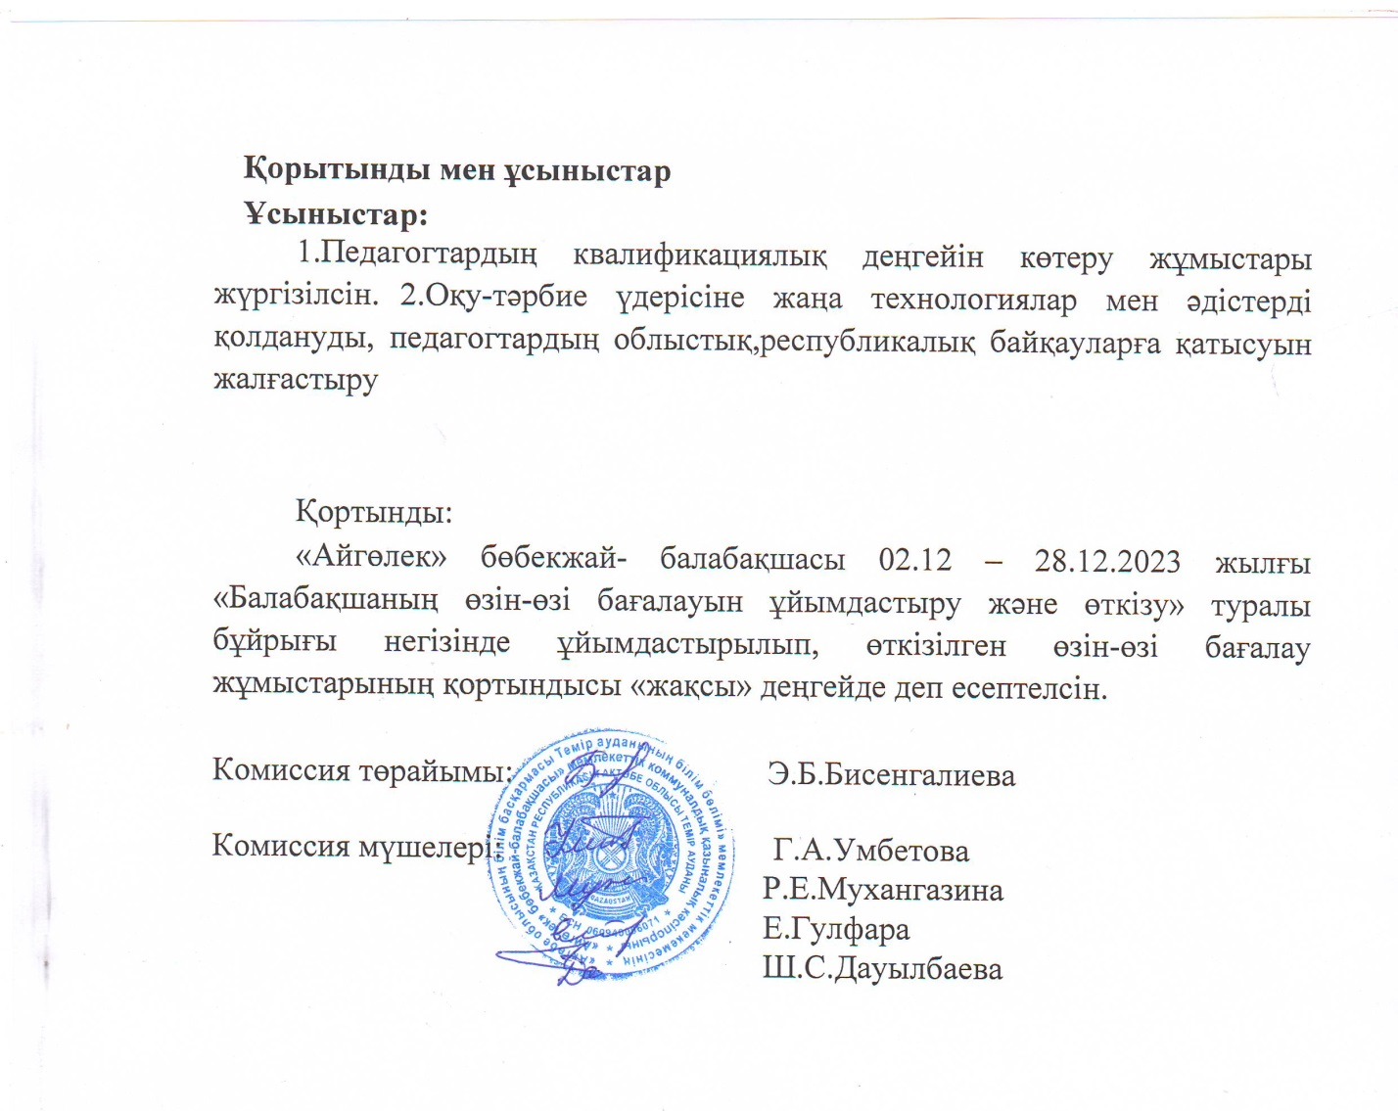

Білім беру ұйымдарын бағалау өлшемшарттарының
4-қосымшасы

Бағалау парағы
«Айгөлек» бөбекжай-балабақшасы (білім беру ұйымының аталуы)

р/с  № | Бағалау өлшемшарттары | Білім беру ұйымынатиісті өлшеуішті бағалау мазмұны | Балдары
1 | Тиісті бейіні бойынша жоғары (жоғары оқу орнынан кейінгі) педагогикалық білімі немесе педагогикалық қайта даярлауды растайтын құжаты бар педагогтердің үлесі | 100% | 5
2 | Біліктілік санатының деңгейін бес жылда бір реттен сиретпей арттырған/растаған педагогтердің (оның ішінде басшылардың үш жылда бір реттен сиретпей)үлесі | 67% | 2
3 | Үш жылда бір реттен сиретпей (оның ішінде басшы, басшы орынбасарларының) біліктілігін арттыру курстарынан өткен педагогтердің үлесі | 99% | 4
4 | Білім беру ұйымының Қазақстан Республикасы Білім және ғылым министрінің 2016 жылғы 22 қаңтардағы № 70 бұйрығына (нормативтік құқықтық актілерді мемлекеттік тіркеу тізілімінде № 13272 тіркелген) сәйкес жабдықтармен және жиһазбен жарақтандырылуы | 100% | 5

